

TẬP ĐOÀN CT GROUP
CÔNG TY CỔ PHẦN KẾT NỐI CÔNG NGHỆ VÀ SÁNG TẠO

Tham luận:
“NỀN KINH TẾ XANH VÀ TIỀM NĂNG ỨNG DỤNG CỦA
TÀI CHÍNH XANH VÀ CÔNG NGHỆ BLOCKCHAIN
TRONG VIỆC QUẢN LÝ, KHAI THÁC VÀ GIAO DỊCH
TÍN CHỈ CARBON (CARBON CREDIT)”

Thành phố Hồ Chí Minh, ngày 06 tháng 09 năm 2023

MỤC LỤC

A. ĐẶT VẤN ĐỀ 3
I. MỘT SỐ CÔNG VĂN, VĂN BẢN ĐỀ CẬP ĐẾN TÀI CHÍNH XANH NÓI CHUNG VÀ TÍN CHỈ CARBON TRONG NỀN KINH TẾ NÔNG LÂM NGHIỆP CÔNG NGHỆ CAO NÓI RIÊNG 3
1. Công văn, văn bản của Việt Nam 3
2. Công pháp Quốc tế 3
3. Tổng hợp - tiểu kết 3
II. QUẢN LÝ VÀ KHAI THÁC TÍN CHỈ CARBON BẮT ĐẦU TỪ ĐÂU? 4
1. Từ nhận thức môi trường 4
2 Từ việc định hướng triển khai 5
3. Từ chính sách Quyền carbon rừng và thương mại chúng 6
B. THỰC TRẠNG CỦA VẤN ĐỀ 7
I. PHÂN LOẠI TÀI SẢN CHO TÍN CHỈ CARBON 7
1. Cơ sở pháp lý về phân loại tài sản cho tín chỉ carbon 7
2. Tiểu kết về cơ sở pháp lý 7
II. THUẾ ĐỐI VỚI GIAO DỊCH TÍN CHỈ CARBON 8
III. VẤN ĐỀ AN TOÀN TRONG GIAO DỊCH 8
1. Nguy cơ 8
2. Cơ chế kiểm soát 9
C. GIẢI PHÁP: 9
I. GIẢI PHÁP CHO VIỆC PHÂN LOẠI TÀI SẢN 9
1. Nhận định về thị trường tín chỉ carbon Quốc tế hiện tại 9
2. Vai trò của Blockchain trong thị trường Tín chỉ carbon 10
II. GIẢI PHÁP CHO SÀN GIAO DỊCH 12
1. Sàn giao dịch tín chỉ carbon: 12
2. Cơ chế trao đổi, bù trừ, vay tín dụng trên tín chỉ Carbon: 13
3. Vai trò quản lý nhà nước: 14
4. Một số thông tin thí điểm giao dịch tín chỉ carbon tại Việt Nam 14
III. GIẢI PHÁP CHO THUẾ SUẤT 15
1. Trở ngại của việc áp dụng thuế suất 15
2. Hoạch định chính sách về thuế carbon 15
D. KẾT LUẬN VÀ ĐỀ XUẤT 16
I. KẾT LUẬN 16
II. ĐỀ XUẤT 17

A. ĐẶT VẤN ĐỀ

I. MỘT SỐ CÔNG VĂN, VĂN BẢN ĐỀ CẬP ĐẾN TÀI CHÍNH XANH NÓI CHUNG VÀ TÍN CHỈ CARBON TRONG NỀN KINH TẾ NÔNG LÂM NGHIỆP CÔNG NGHỆ CAO NÓI RIÊNG

1. Công văn, văn bản của Việt Nam
- Quyết định 1775/QĐ-TTG ngày 21 tháng 11 năm 2012 phê duyệt đề án quản lý phát thải khí gây hiệu ứng nhà kính; quản lý các hoạt động kinh doanh tín chỉ carbon ra thị trường thế giới;
- Quyết định 1658/QĐ-TTG ngày 01-10-2021 của Thủ tướng Chính phủ, phê duyệt chiến lược quốc gia về tăng trưởng xanh giai đoạn 2021 - 2030 tầm nhìn 2050;
- Nghị định 06/2022/NĐ-CP ngày 07 tháng 01 năm 2022 của Chính phủ về quy định giảm nhẹ phát thải khí nhà kính và bảo vệ tầng ozon;
- Công văn số 648/VPCP-NN ngày 26-01-2022 của Văn phòng Chính phủ về việc phê duyệt đề án phát triển thị trường carbon tại Việt Nam;
- Căn cứ theo Luật Bảo vệ Môi trường năm 2020 đề cập đến tín chỉ carbon và thị trường tín chỉ carbon.

2. Công pháp Quốc tế
- Công ước khung của Liên Hợp quốc về biến đổi khí hậu (UNFCCC);
- Nghị định thư Kyoto và Hiệp định Marrakesh;
- Hiệp định Paris về biến đổi khí hậu, được thông qua tại Hội nghị lần thứ 21 các bên tham gia Công ước khung của Liên hợp quốc về biến đổi khí hậu (COP 21) diễn ra ở Paris-Pháp vào Tháng 12/2015.

3. Tổng hợp - tiểu kết
Tại Điều 19 Nghị định 06/2022/NĐ-CP có quy định rõ việc triển khai, thí điểm xây dựng dự án về tín chỉ carbon trên thị trường carbon phù hợp với điều kiện, đặc thù, thực trạng kinh tế và xã hội.
Chúng ta nhận thấy nhiệm vụ thành lập thị trường carbon là nhiệm vụ trọng tâm, xuyên suốt trong công tác lãnh đạo, chỉ đạo của cấp ủy, chính quyền và toàn bộ hoạt động của các cơ quan, tổ chức, doanh nghiệp nhà nước cũng như tư nhân. Trong lĩnh vực kinh tế và môi trường, mục tiêu giảm phát thải khí nhà kính và phát triển thị trường carbon là xu thế tất yếu của Thế giới và vô cùng quan trọng góp phần tạo nên thành công của một Quốc gia xanh.
Cũng giống như các tài sản khác, việc hiểu bản chất pháp lý của tín chỉ carbon là rất quan trọng để đánh giá và ghi nhận cách chúng có thể được giao dịch, đồng thời nhận diện những rủi ro đối với các bên giao dịch, các bên có liên quan.
Bản chất pháp lý của tín chỉ carbon cũng ảnh hưởng đến giải quyết vấn đề về thuế với hoạt động chuyển nhượng có liên quan. Với các giao dịch carbon toàn cầu trị giá khoảng 273,3 triệu USD vào năm 2020 và các thị trường carbon tự nguyện ước tính trị giá lên tới 50 tỷ USD vào năm 2030, cho thấy quy mô của thị trường tín chỉ carbon là rất lớn.
Vì vậy, các quốc gia, cơ quan quản lý và các bên tham gia thị trường cần phải có sự thống nhất trong việc xác định bản chất pháp lý cũng như đưa ra giải pháp quản lý và ứng dụng thực tế giao dịch, trao đổi trong thị trường của tín chỉ carbon.

II. QUẢN LÝ VÀ KHAI THÁC TÍN CHỈ CARBON BẮT ĐẦU TỪ ĐÂU?
“Các quốc gia mải miết làm giàu, đến khi nhìn vào thực tế mới giật mình vì quá trình làm giàu đang hủy hoại hành tinh một cách chóng vánh.”

1. Từ nhận thức môi trường
Đến nay, thế giới đã cơ bản thống nhất nhận thức chung về sự cấp thiết phải hành động để phòng tránh một cuộc khủng hoảng khí hậu. Tuy nhiên, sau rất nhiều cam kết của các nhà lãnh đạo Thế giới, khí hậu toàn cầu vẫn đang diễn biến nguy hiểm. Báo cáo gần đây của Hội đồng liên chính phủ về biến đổi khí hậu (IPCC) cho thấy lượng phát thải khí nhà kính vẫn đang gia tăng trên tất cả các lĩnh vực chính trên toàn cầu, dù với tốc độ chậm hơn trước. Các nhà khoa học cảnh báo ngưỡng nhiệt độ tăng thêm 2°C sẽ bị vượt qua trong thế kỷ 21 trừ khi tất cả các quốc gia đồng lòng để đạt được mức giảm sâu phát thải khí nhà kính từ thời điểm này.
Trong các Hội nghị COP (Hội nghị thượng đỉnh về biến đổi khí hậu của Liên Hợp Quốc) đã đưa ra được các giải pháp quan trọng. Thứ nhất là Hội nghị COP19, CMP9 tại Warsawa-Ba Lan vào cuối năm 2013 với việc đưa ra các quyết định vận hành khung REDD+ hướng tới mục tiêu giảm phát thải khí nhà kính thông qua hạn chế mất rừng và suy thoái rừng; bảo tồn, nâng cao trữ lượng carbon hấp thụ được nhờ quản lý bền vững tài nguyên rừng. Thứ hai là Hội nghị COP21, CMP11 tại Paris, Pháp vào cuối năm 2015 với việc thông qua Thỏa thuận chung Paris về quản lý các phương thức giảm BĐKH từ năm 2020. Thỏa thuận Paris đã đưa ra sáng kiến thiết lập thị trường trao đổi carbon giữa bên phát thải ra môi trường và bên có rừng như một bể chứa thu nhận carbon từ môi trường. Kể từ 2016, Hội nghị COP ngoài gắn kết với Hội nghị các bên tham gia Nghị định tư Kyoto (CMP) còn gắn kết với Hội nghị các bên tham gia thỏa thuận chung Paris (CMA).
Riêng tại Việt Nam, luật Bảo vệ môi trường được Quốc hội khóa XIV thông qua tại kỳ họp thứ 10 đã quy định về tổ chức và phát triển thị trường carbon; lộ trình và thời điểm triển khai thị trường carbon trong nước đã được quy định tại Nghị định quy định giảm nhẹ phát thải khí nhà kính và bảo vệ tầng ozon. Theo Luật Bảo vệ môi trường, việc phát triển thị trường carbon trong nước bao gồm các hoạt động trao đổi hạn ngạch phát thải khí nhà kính và tín chỉ carbon thu được từ cơ chế trao đổi, bù trừ tín chỉ carbon. Các cơ sở phát thải khí nhà kính phải thực hiện kiểm kê khí nhà kính sẽ được phân bổ hạn ngạch phát thải khí nhà kính và có quyền trao đổi, mua bán trên thị trường carbon trong nước. Nghị định 06/2022/NĐ-CP của Chính phủ cũng đã quy định chi tiết việc giảm phát thải khí nhà kính, bảo vệ tầng ozon và phát triển thị trường carbon.

2 Từ việc định hướng triển khai
Hội nghị COP 22 gắn kết với CMP 12 và CMA 1 được tổ chức tại Marrakech-Morocco vào cuối năm 2016. Tại đây, UNFCCC đưa ra hai định hướng chính:
- Cắt giảm phát thải khí nhà kính thông qua việc trực tiếp giảm phát thải nhờ áp dụng công nghệ, trang thiết bị, tập quán sống theo hướng phát triển sạch;
- Chống phá rừng, chống suy thoái rừng, phát triển trồng rừng mới/rừng thay thế để tạo các bể chứa carbon từ các khí đã phát thải. Khi chưa đưa được phát thải ròng về “0” thì giải pháp tăng cường diện tích và chất lượng rừng để thu nhận carbon đã phát thải ra khí quyển là giải pháp mang lại hiệu quả cao.
Theo đó, từ nay đến hết năm 2027, Việt Nam tập trung xây dựng quy định quản lý tín chỉ carbon, hoạt động trao đổi hạn ngạch phát thải khí nhà kính và tín chỉ carbon; xây dựng quy chế vận hành sàn giao dịch tín chỉ carbon; triển khai thí điểm cơ chế trao đổi, bù trừ tín chỉ carbon trong các lĩnh vực tiềm năng và hướng dẫn thực hiện cơ chế trao đổi, bù trừ tín chỉ carbon trong nước và quốc tế phù hợp với quy định của pháp luật và điều ước quốc tế mà Việt Nam là thành viên; thành lập và tổ chức vận hành thí điểm sàn giao dịch tín chỉ carbon kể từ năm 2025; triển khai các hoạt động tăng cường năng lực, nâng cao nhận thức về phát triển thị trường carbon.
Vấn đề còn lại là tạo cơ chế để bên phát thải có trách nhiệm tài chính với bên có rừng nhằm tạo động lực cho giải pháp này.

3. Từ chính sách Quyền carbon rừng và thương mại chúng
Trước khi nói tới tính khả thi của Cơ chế Thương mại quyền carbon, cần bàn về các thách thức gặp phải:
- Hàng hóa sản xuất ra bằng quy trình sản xuất không phát thải khí nhà kính sẽ đắt hơn rất nhiều so với sản xuất bằng quy trình có phát thải. Điều này có nghĩa là quy trình sản xuất càng sạch thì giá hàng hóa sản xuất ra càng cao. Chính vì vậy, sự cám dỗ của lợi ích từ sản xuất luôn làm các nhà sản xuất hàng hóa lớn tiếng ủng hộ sản xuất sạch nhưng lại rất chậm chạp trong thay đổi quy trình sản xuất quen dùng sang quy trình sản xuất sạch;
- Quá trình tính toán lượng khí nhà kính phát thải ra quy về lượng khí CO₂ và lượng khí CO₂ do rừng hấp thụ được thường khá phức tạp.
Cách nhìn của quốc tế về quyền carbon có biểu hiện chặt chẽ về lý luận, xem xét đến cả quyền sở hữu đất đai. Nhưng bản chất chỉ là ai tham gia vào việc quản lý, bảo vệ, phát triển rừng để rừng đó hấp thụ khí có carbon thì những người đó có phần quyền đối với khí carbon hấp thụ được. Khi quyền carbon vận hành trong cơ chế thương mại với các bên phát thải khí có carbon thì quyền carbon có giá trị tài chính theo quy định của pháp luật và quan hệ thị trường. Trên Thế giới, quyền sở hữu, sử dụng đất có rừng, nhất là rừng tự nhiên ở mỗi nước khác nhau.
Đối với rừng, Việt Nam có hai loại rừng là rừng tự nhiên và rừng trồng. Tất cả rừng tự nhiên và rừng trồng được duy trì bằng ngân sách Nhà nước thì đều thuộc sở hữu toàn dân. Nhà nước giao rừng thuộc sở hữu toàn dân cho các tổ chức, doanh nghiệp, hộ gia đình, cộng đồng dân cư để bảo vệ và phát triển, được coi là có quyền sử dụng rừng trong một phạm vi sử dụng nhất định. Đối với rừng trồng bằng tiền của dân thì thuộc tài sản của dân. Nhìn vào thực tế, ai cũng thấy cơ chế thương mại quyền carbon là hợp lý nhưng muốn vận hành cơ chế thương mại lại phải có khung pháp luật để điều chỉnh. Đối với từng quốc gia, việc tạo khung pháp luật không quá khó khăn nhưng đối với quốc tế thì không có khung pháp luật mà chỉ có thể có các thỏa thuận quốc tế, thậm chí ngay cả các quốc gia ký kết thỏa thuận cũng không có ràng buộc chặt chẽ phải thực hiện. Đây chính là khó khăn lớn nhất, khi vượt qua được thì thương mại quyền carbon trên thị trường quốc tế mới có ý nghĩa. Các quốc gia giàu có phát thải khí nhà kính rất nhiều nhưng những cánh rừng lớn, có khả năng hấp thụ carbon cao lại tồn tại hầu hết ở khu vực tập trung các nước đang phát triển như Amazon, Siberia, Himalaya, Đông Dương, Trung Phi,v.v...

B. THỰC TRẠNG CỦA VẤN ĐỀ

I. PHÂN LOẠI TÀI SẢN CHO TÍN CHỈ CARBON

1. Cơ sở pháp lý về phân loại tài sản cho tín chỉ carbon
Thứ nhất, hiện nay, chưa có cơ sở pháp lý khẳng định tín chỉ carbon là loại tài sản nào. Để có giá trị cho người nắm giữ, tín chỉ carbon phải được công nhận và bảo vệ như một loại tài sản. Có nghĩa là, tín chỉ carbon phải cung cấp cho chủ sở hữu các quyền chiếm hữu, sử dụng và định đoạt.
Tại Việt Nam, Điều 105 Bộ luật Dân sự năm 2015 quy định, “tài sản là vật, tiền, giấy tờ có giá và quyền tài sản” và tài sản bao gồm “bất động sản và động sản”. Theo các quy định từ Điều 110 đến Điều 114 Bộ luật Dân sự năm 2015, tín chỉ carbon không thể là vật. Tín chỉ carbon không phải là tiền theo quy định của Luật Ngân hàng Nhà nước Việt Nam. Tín chỉ carbon cũng không phải là giấy tờ có giá trị vì không đáp ứng tiêu chí của pháp luật về ngân hàng. Như vậy, nếu căn cứ theo pháp luật hiện hành, tín chỉ carbon chỉ có thể tạm thời được phân loại là một quyền tài sản, dưới dạng “quyền tài sản khác”.
Thứ hai, chưa có cơ sở pháp lý khẳng định tín chỉ carbon là tài sản hữu hình hay vô hình. Mặc dù về bản chất, có thể thấy, tín chỉ carbon là thứ tuy có thể được sở hữu và mua bán nhưng không tồn tại vật chất nên giống như một loại tài sản vô hình. Sở Thuế vụ Hoa Kỳ (IRS) đã đề cập đến bản chất của các khoản cho phép phát thải carbon được giao dịch trên Sàn giao dịch Khí hậu châu Âu. Trong đó, IRS kết luận rằng, tín chỉ carbon là tài sản vô hình, được sử dụng trong thương mại hoặc kinh doanh.

2. Tiểu kết về cơ sở pháp lý
Có thể thấy, tình trạng pháp lý hiện tại của tín chỉ carbon là mơ hồ và không chắc chắn. Thậm chí, một số tình huống tranh chấp trên thực tế còn cho rằng, tín chỉ carbon chỉ là một quyền phát sinh từ hợp đồng. Do tình trạng mơ hồ của các khoản tín chỉ carbon và tính chất giống như tài sản và hợp đồng của chúng, giải quyết sự không chắc chắn này điều cần thiết để tạo ra một hệ thống hiệu quả của lợi ích được bảo đảm trong các khoản tín chỉ carbon.

II. THUẾ ĐỐI VỚI GIAO DỊCH TÍN CHỈ CARBON
Tín chỉ carbon có thể được chuyển nhượng với giá trị cụ thể. Điều này làm phát sinh vấn đề về thuế liên quan đến các khoản lãi hoặc lỗ của các giao dịch, ví dụ như khả năng áp dụng Thuế giá trị gia tăng (VAT) hoặc thuế thu nhập doanh nghiệp (Profit Tax).
Các khu vực pháp lý khác nhau có cách giải quyết không giống nhau:
- Chẳng hạn Pháp, Đức, Bỉ và Ba Lan áp dụng VAT đối với các giao dịch tín chỉ carbon.
- Trong khi nguồn cung cấp các tín chỉ carbon đủ hợp pháp ở Úc được lại được miễn loại thuế này. Hoặc tại Úc, chi phí để có được tín chỉ carbon sẽ được khấu trừ thuế, với khoản khấu trừ được giữ lại cho đến năm mà tín chỉ carbon đó được bán đi.
- Ngược lại, ở New Zealand, chi phí này không được khấu trừ.
- Ở cả Úc và New Zealand, lợi nhuận từ việc bán các khoản tín chỉ carbon là thu nhập chịu Profit Tax. Tuy nhiên, phương pháp định giá ở New Zealand được quy định là chi phí, trong khi ở Úc có các phương pháp thay thế (ví dụ như phương pháp định giá thị trường).
Với sự phát triển của thị trường tín chỉ carbon và ngày càng có nhiều giao dịch xuyên biên giới do sự liên kết của các thị trường, việc cân nhắc xác định chế độ pháp lý về thuế là quan trọng.

III. VẤN ĐỀ AN TOÀN TRONG GIAO DỊCH

1. Nguy cơ
Nguy cơ gian lận rất phổ biến trong thị trường tín chỉ carbon.
Mối quan tâm hàng đầu trong tâm trí của nhà giao dịch là rủi ro đối tác. Tín chỉ carbon có thể giao dịch, điều này có nghĩa là quyền sở hữu hợp pháp có thể được nắm giữ và chuyển giao cho một bên khác. Tuy nhiên, với tư cách là tài sản vô hình, điều này làm phát sinh sự phức tạp xung quanh việc bảo mật và khả năng có thể tiếp quản được chúng.
Những người tham gia thị trường muốn bảo đảm rằng họ có được quyền sở hữu đối với tài sản khi chuyển nhượng và tài sản sẽ không bị thu hồi trong một số trường hợp nhất định. Vì vậy, thị trường tín chỉ carbon cần được vận hành trên nền tảng cơ sở vững chắc để cung cấp sự bảo đảm về những vấn đề này. Điều này làm phát sinh nhu cầu về một hệ thống đăng ký thông tin người sở hữu, kiểm soát việc chuyển giao quyền sở hữu.

2. Cơ chế kiểm soát
Ngoài ra, cũng cần thiết lập một cơ chế nhằm bảo đảm bên nhận chuyển nhượng kiểm soát được tình trạng sở hữu của tín chỉ carbon một cách thuận tiện. Một hệ thống như vậy sẽ giúp thúc đẩy niềm tin và tăng tính thanh khoản trên thị trường tín chỉ carbon.
Có thể nói, tín chỉ carbon là một giấy phép có thể giao dịch được, giấy phép này đại diện cho quyền thải ra một tấn carbon dioxide hoặc các khí nhà kính khác vào bầu khí quyển. Tín chỉ carbon được tạo ra và phát hành bởi cơ quan có thẩm quyền.
Mục tiêu tổng thể của thị trường tín chỉ carbon là làm giảm lượng khí thải một cách hiệu quả về chi phí, thông qua việc tạo ra các giấy phép và cho phép thương mại hóa loại giấy phép này. Tuy nhiên, để một thị trường tín chỉ carbon hoạt động hiệu quả thì các yếu tố của thị trường này phải được điều chỉnh bởi một chế độ pháp lý phù hợp và tương thích. Như với bất kỳ tài sản hoặc công cụ pháp lý nào, việc hiểu bản chất pháp lý của tín chỉ carbon là rất quan trọng để đánh giá và kiểm soát cách chúng có thể được giao dịch và những rủi ro có thể xảy ra đối với các bên giao dịch. Bản chất pháp lý của tín chỉ carbon cũng ảnh hưởng đến việc đánh thuế với các giao dịch mua bán loại tài sản này.

C. GIẢI PHÁP:

I. GIẢI PHÁP CHO VIỆC PHÂN LOẠI TÀI SẢN

1. Nhận định về thị trường tín chỉ carbon Quốc tế hiện tại
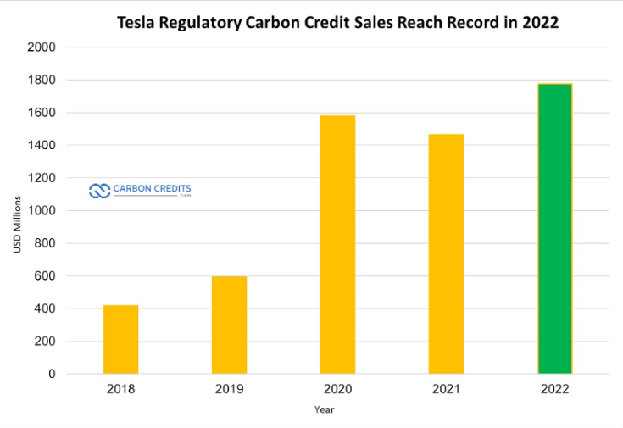
Tín chỉ carbon là một hàng hóa có thể giao dịch được. Do đó, khi các công ty sản xuất dưới mức tín chỉ carbon cho phép, có thể đem bán phần dư cho các công ty khác đang cần.
Lấy ví dụ về Tesla, công ty chuyên về xe điện của Mỹ đã kiếm được gần 1.8 tỷ USD từ việc bán Carbon Credit trong năm 2022, chiếm 7% tổng lợi nhuận.

Nguồn: Carboncredits.com
Xét về tổng thể, mô hình tín chỉ carbon mang lại nhiều lợi ích vì giúp:
- Khuyến khích các quốc gia tăng cường trồng và bảo vệ rừng;
- Giúp các công ty hạn chế lượng khí thải phát ra nếu muốn bảo toàn lợi nhuận;
- Tăng lợi nhuận cho các công ty có lượng khí phát thải ít.
Với nguồn cung có hạn vì cần nhiều thời gian để trồng rừng, phát triển rừng hoặc đất canh tác nhưng nhu cầu ngày càng cao từ sự phát triển của các ngành công nghiệp. Thị trường tín chỉ carbon đã và đang tăng trưởng mạnh mẽ trong thời gian qua.
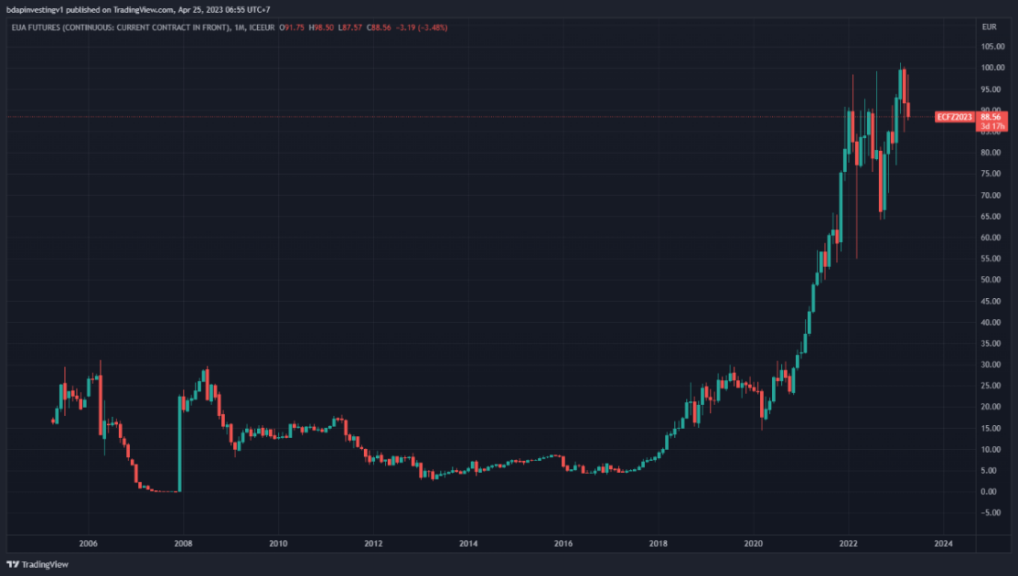
(Giá Tín chỉ carbon trên thị trường Euro tăng 5 lần trong 2 năm qua)
Theo báo cáo của Reportlinker, tổng vốn hóa thị trường Tín chỉ carbon đạt 760.28 tỷ USD vào năm 2021 và dự phóng mức tăng trưởng hàng năm đạt 21.14% từ 2023 đến 2028.
Sẽ ngày càng có nhiều sự chú ý liên quan đến việc bảo vệ môi trường trong thập kỷ tới và xa hơn nữa. Thị trường tài chính xanh, tài chính khí hậu nói chung và tín chỉ carbon nói riêng theo đó cũng sẽ tăng trưởng theo.

2. Vai trò của Blockchain trong thị trường Tín chỉ carbon
Vì là một loại hàng hoá, nên Carbon Credit có thể được tokenize và đưa lên on-chain.
Thị trường tín chỉ carbon hiện tại gồm:
- Thị trường bắt buộc/tuân thủ (Compliance Carbon Markets): Là thị trường mà chính phủ áp đặt giới hạn về khí thải, và các bên phải tuân thủ những giới hạn đó. Việc mua bán tín chỉ carbon dựa trên cam kết của các quốc gia trong Công ước khung Liên Hợp Quốc về Biến đổi Khí hậu (UNFCCC).
- Thị trường tự nguyện (Voluntary Carbon Markets: Là thị trường không bị ràng buộc pháp lý và các bên có thể tự nguyện tham gia. Thị trường này cung cấp cho cá nhân và tổ chức cơ hội bù đắp cho lượng khí thải của họ bằng cách mua tín chỉ carbon. Bên mua tín chỉ tham gia vào các giao dịch trên cơ sở tự nguyện để đáp ứng các chính sách về môi trường, xã hội và quản trị doanh nghiệp (ESG).
Theo thống kê vào năm 2021, hầu hết thị phần của thị trường tín chỉ carbon thuộc về thị trường bắt buộc. Tuy nhiên thị trường tự nguyện đang có mức tăng trưởng ấn tượng trong những năm gần đây vì mối quan tâm ngày càng lớn tới môi trường và đây cũng là tiêu chí giúp ghi điểm của các công ty, tập đoàn với công chúng.
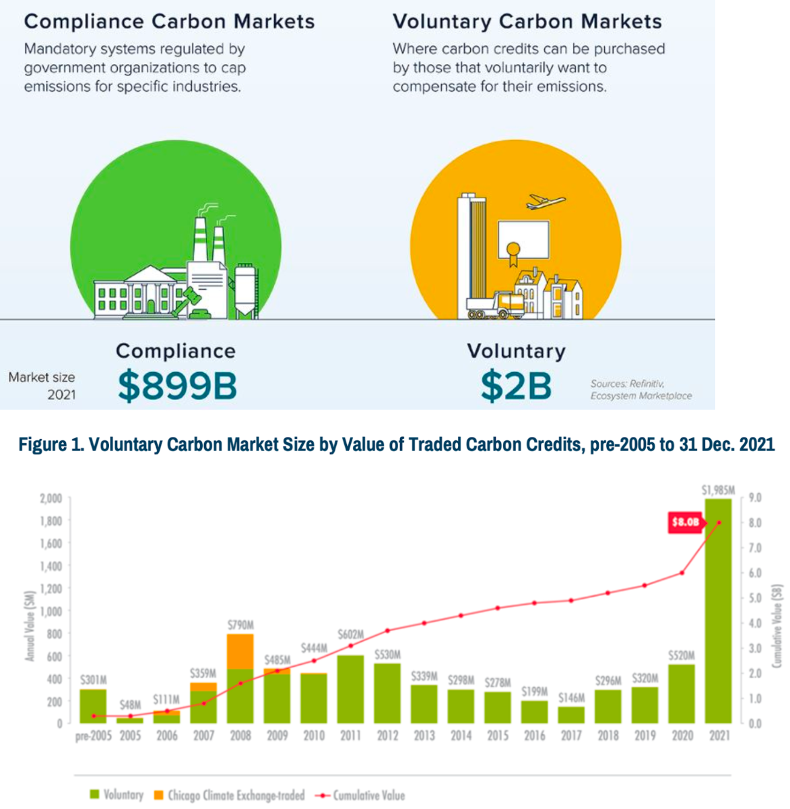
(Giá trị thị trường tín chỉ carbon tự nguyện tăng gấp 5 lần trong 3 năm)
Với tiềm năng tăng trưởng lớn, đây là một lĩnh vực mới mà các dự án crypto có thể khai thác, nhất là trong bối cảnh có quá nhiều dự án giống nhau do đặc tính mã nguồn mở của Blockchain.
Tín chỉ carbon nói riêng và thị trường khí hậu nói chung là xu hướng lớn trong dài hạn. Tuy nhiên lĩnh vực này còn rất mới và sẽ cần nhiều thời gian để phát triển khuôn khổ pháp lý, cơ sở hạ tầng và ứng dụng liên quan. Ứng dung blockchain là giải pháp tối ưu cho thị trường tín chỉ carbon và đây là một hướng đi khác biệt với phần lớn dự án hiện tại.

II. GIẢI PHÁP CHO SÀN GIAO DỊCH

1. Sàn giao dịch tín chỉ carbon:
Chính phủ vừa ban hành Nghị định số 06/2022/NĐ-CP quy định giảm nhẹ phát thải khí nhà kính và bảo vệ tầng ozon. Nghị định này quy định chi tiết một số điều của Luật Bảo vệ môi trường, bao gồm Điều 91 về giảm nhẹ phát thải khí nhà kính, Điều 92 về bảo vệ tầng ozon, Điều 139 về tổ chức và phát triển thị trường carbon.
Tín chỉ carbon là một thuật ngữ chung cho tín chỉ có thể kinh doanh hoặc giấy phép đại diện cho 1 tấn carbon dioxide (CO₂) hoặc khối lượng của một loại khí nhà kính khác tương đương với một tấn CO₂.
Trong đó, Nghị định quy định cụ thể lộ trình phát triển, thời điểm triển khai thị trường carbon trong nước. Cụ thể:
- Giai đoạn đến hết năm 2027:
+ Xây dựng quy định quản lý tín chỉ carbon, hoạt động trao đổi hạn ngạch phát thải khí nhà kính và tín chỉ carbon; xây dựng quy chế vận hành sàn giao dịch tín chỉ carbon;
+ Triển khai thí điểm cơ chế trao đổi, bù trừ tín chỉ carbon trong các lĩnh vực tiềm năng và hướng dẫn thực hiện cơ chế trao đổi, bù trừ tín chỉ carbon trong nước và quốc tế phù hợp với quy định của pháp luật và các công pháp Quốc tế mà nước Cộng hòa xã hội chủ nghĩa Việt Nam là thành viên;
+ Thành lập và vận hành thí điểm sàn giao dịch tín chỉ carbon kể từ năm 2025;
+ Triển khai các hoạt động tăng cường năng lực, nâng cao nhận thức về phát triển thị trường tín chỉ carbon.
- Giai đoạn từ năm 2028:
+ Tổ chức vận hành sàn giao dịch tín chỉ carbon chính thức trong năm 2028;
+ Quy định các hoạt động kết nối, trao đổi tín chỉ carbon trong nước với thị trường carbon khu vực và thế giới;
+ Trao đổi tín chỉ carbon trên thị trường carbon trong nước.
Nghị định cũng quy định trao đổi hạn ngạch phát thải khí nhà kính và tín chỉ carbon trên thị trường carbon trong nước. Cụ thể, việc trao đổi hạn ngạch phát thải khí nhà kính, tín chỉ carbon được thực hiện trên sàn giao dịch tín chỉ carbon, thị trường carbon trong nước theo quy định.
Hạn ngạch phát thải khí nhà kính quy định tại khoản 2 Điều 12 được giao dịch trên sàn. (1 đơn vị hạn ngạch phát thải khí nhà kính bằng 1 tấn CO₂ tương đương).

2. Cơ chế trao đổi, bù trừ, vay tín dụng trên tín chỉ Carbon:
Tín chỉ carbon thu được từ chương trình, dự án theo cơ chế trao đổi, bù trừ tín chỉ carbon được phép chuyển đổi thành đơn vị bù trừ cho hạn ngạch phát thải khí nhà kính trên sàn giao dịch theo các cơ chế sau:
- Các tổ chức có thể đấu giá để sở hữu thêm hạn ngạch phát thải khí nhà kính ngoài lượng hạn ngạch phát thải khí nhà kính được phân bổ trong cùng 1 giai đoạn cam kết;
- Các tổ chức có thể chuyển giao lượng hạn ngạch phát thải khí nhà kính chưa sử dụng hết trong năm trước sang các năm tiếp theo trong cùng 1 giai đoạn cam kết;
- Các tổ chức có thể vay hạn ngạch phát thải khí nhà kính được phân bổ cho năm tiếp theo để sử dụng trong năm trước đó trong cùng 1 giai đoạn cam kết.
- Các tổ chức có thể sử dụng tín chỉ carbon từ các dự án thuộc các cơ chế trao đổi, bù trừ tín chỉ carbon để bù cho lượng phát thải khí nhà kính vượt quá hạn ngạch phát thải khí nhà kính được phân bổ trong 1 giai đoạn cam kết. Số lượng tín chỉ carbon để bù trừ phát thải (không vượt quá 10% tổng số hạn ngạch phát thải khí nhà kính được phân bổ)
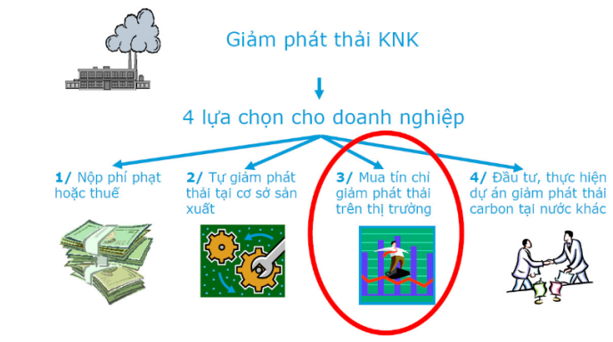

3. Vai trò quản lý nhà nước:
Hạn ngạch phát thải khí nhà kính đã phân bổ sẽ tự động được Bộ Tài nguyên và Môi trường thu hồi khi các tổ chức/doanh nghiệp dừng hoạt động, giải thể hoặc phá sản.
Nhà nước khuyến khích các tổ chức/doanh nghiệp tự nguyện nộp trả hạn ngạch phát thải khí nhà kính chưa sử dụng hết góp phần thực hiện mục tiêu giảm nhẹ phát thải khí nhà kính của quốc gia.
Vào cuối mỗi giai đoạn cam kết, các tổ chức/doanh nghiệp phải nộp tiền thanh toán cho lượng phát thải khí nhà kính vượt quá số hạn ngạch phát thải khí nhà kính được phân bổ sau khi áp dụng các hình thức đấu giá, chuyển giao, vay mượn, sử dụng tín chỉ carbon để bù trừ. Ngoài việc phải nộp tiền thanh toán, lượng phát thải khí nhà kính vượt quá lượng hạn ngạch được phân bổ sẽ được trừ vào hạn ngạch phân bổ cho giai đoạn cam kết sau đó.
Bộ Tài nguyên và Môi trường hướng dẫn đấu giá, chuyển giao, vay mượn và nộp trả hạn ngạch phát thải khí nhà kính.

4. Một số thông tin thí điểm giao dịch tín chỉ carbon tại Việt Nam
Hiện tại, Chính phủ Việt Nam và các đơn vị liên quan đã và đang thực hiện thí điểm theo 3 thỏa thuận lớn để tham gia vào thị trường tín chỉ carbon Quốc tế:
(1) Thỏa thuận chi trả giảm phát thải ký với Quỹ Đối tác carbon trong lâm nghiệp thông qua Ngân hàng Thế giới (WB) từ tháng 10/2020, thời gian thực hiện đến năm 2025. Theo thỏa thuận, Việt Nam có trách nhiệm giảm phát thải 10,3 triệu tấn CO₂ trên diện tích 5,1 triệu ha và nhận khoản tài chính 51,5 triệu USD;
(2) Ý định thư được ký kết giữa Bộ Nông nghiệp và Phát triển nông thôn Việt Nam với Tổ chức Tăng cường tài chính lâm nghiệp (Emergent) - Cơ quan nhận ủy thác của Liên minh Giảm phát thải thông qua tăng cường tài chính cho rừng (LEAF) cho phép Việt Nam chuyển nhượng cho LEAF/Emergent 5,15 triệu tấn carbon giảm phát thải từ 4,26 triệu ha rừng tại Nam Trung Bộ và Tây Nguyên trong giai đoạn 2022 - 2026. Đồng thời LEAF/Emergent sẽ thanh toán cho dịch vụ này tổng giá trị 51,5 triệu USD;
(3) Tỉnh Quảng Nam được thí điểm kinh doanh tín chỉ carbon rừng trong giai đoạn 2021 - 2025, với tổng tín chỉ xuất khẩu dự kiến đạt khoảng 6 triệu USD.
(Nguồn: https://congthuong.vn/huong-toi-thi-truong-tin-chi-carbon-173778.htm)

III. GIẢI PHÁP CHO THUẾ SUẤT

1. Trở ngại của việc áp dụng thuế suất
Trở ngại là việc áp dụng thuế carbon mới đòi hỏi thiết lập được hệ thống giám sát, báo cáo và thẩm tra (MRV) để đảm bảo kiểm kê được các phát thải chịu thuế một cách minh bạch và chính xác; Là điều kiện để thu thuế đúng, đủ và phát huy vai trò của thuế carbon. Đây sẽ là một khó khăn lớn trong việc xác định cơ sở thuế phù hợp như phạm vi thuế áp dụng lên các lĩnh vực trong bối cảnh phần lớn ngành công nghiệp ở Việt Nam chưa thiết lập MRV.
Cuối cùng, thuế carbon chỉ là một trong những công cụ kinh tế, cơ chế dựa vào thị trường để thực hiện mục tiêu giảm phát thải khí nhà kính trong khi chi phí cho việc ban hành thuế carbon mới rất cao, bao gồm chi phí hành chính cho quy trình phê duyệt kéo dài, chi phí kỹ thuật cho việc đánh gíá trước và thiết lập hệ thống MRV cùng nhiều chi phí khác, chưa kể ngoài công cụ này thì những công cụ khác như thị trường mua bán phát thải, các chính sách ưu đãi, hỗ trợ, các cơ chế hợp tác công tư… cũng cần được ưu tiên áp dụng.

2. Hoạch định chính sách về thuế carbon
Trước những thách thức đặt ra trong trường hợp áp dụng thuế carbon, các nhà hoạch định chính sách cần:
- Nghiên cứu, đánh giá kỹ tình hình thực tế nhằm hạn chế tối đa các tác động tiêu cực lên xã hội và nền kinh tế hiện tại;
- Trước khi áp dụng thuế carbon, nên thực hiện song song lộ trình cắt giảm khí nhà kính bằng những biện pháp truyền thống kết hợp lộ trình thử nghiệm thuế carbon.
- Nên ưu tiên tái cơ cấu hệ thống tài chính, ngân sách theo hướng ổn định và kích thích sản xuất bằng lộ trình giảm thuế thu nhập doanh nghiệp, giảm thuế thu nhập cá nhân.
(Lưu ý tới độ trễ thời gian trong việc áp dụng thuế carbon để tạo cơ hội cho doanh nghiệp đổi mới công nghệ nhằm thích ứng với một loại thuế mới. Quá trình thử nghiệm cần đảm bảo duy trì ổn định các mục tiêu kinh tế vĩ mô, tránh xung đột các mục tiêu trong bối cảnh nền kinh tế toàn cầu có nhiều biến động, đồng thời cần nhạy bén trước xu thế và động thái của các quốc gia trên thế giới trong việc áp dụng thuế carbon.)
Về phương án áp dụng, Việt Nam có thể cân nhắc tích hợp thuế carbon vào thuế bảo vệ môi trường hiện có hoặc ban hành thuế carbon với tư cách là một loại thuế độc lập trong hệ thống thuế, bên cạnh thuế bảo vệ môi trường.
Trong hai phương án này, việc tích hợp thuế carbon vào thuế bảo vệ môi trường được xem có tính khả thi hơn bởi:
a) Thuế carbon và thuế bảo vệ môi trường tương thích với nhau về đối tượng chịu thuế, phương pháp tính thuế, mức thuế suất được quy định trên cơ sở cụ thể hóa nguyên tắc “người gây ô nhiễm phải trả tiền” và thuế bảo vệ môi trường phần nào đã tính đến việc thu thuế để đạt được giảm nhẹ phát thải khí nhà kính;
b) Việc chấp thuận thuế carbon như một loại thuế hoàn toàn mới cần có độ trễ nhất định trong khi việc thiết lập thuế carbon trên cơ sở thuế bảo vệ môi trường dễ đạt được sự chấp thuận hơn;
c) Việc quản lý thuế carbon trên cơ sở quản lý thuế bảo vệ môi trường là một lợi thế nhằm giảm nhân lực, chi phí hành chính liên quan (đăng ký, kê khai, nộp thuế, quyết toán thuế), giúp việc áp dụng thuế carbon có tính khả thi hơn.
Tuy nhiên, cần lưu ý rằng khi tích hợp thuế carbon và thuế bảo vệ môi trường sẽ nảy sinh các hạn chế nhất định, trong đó, hạn chế lớn nhất là nguồn thu từ thuế carbon sẽ không thể hạch toán riêng để chi cho các hoạt động bảo vệ môi trường. Hạn chế này sẽ làm giảm vai trò của thuế carbon trong việc thực hiện mục tiêu giảm phát thải khí nhà kính và thúc đẩy chuyển đổi sang nền kinh tế carbon thấp. Để khắc phục hạn chế này, chính phủ cần ban hành nghị định về việc hạch toán riêng phần thuế carbon trong thuế bảo vệ môi trường, quy định rõ mục đích, phương thức sử dụng khoản thu này cho lĩnh vực môi trường.

D. KẾT LUẬN VÀ ĐỀ XUẤT

I. KẾT LUẬN
- Tình trạng pháp lý hiện tại của tín chỉ carbon mơ hồ và không chắc chắn;
- Các quốc gia, cơ quan quản lý và các bên tham gia thị trường cần phải có sự thống nhất trong việc xác định bản chất pháp lý cũng như đưa ra giải pháp quản lý và ứng dụng thực tế giao dịch, trao đổi trong thị trường của tín chỉ carbon.
- Tạo cơ chế để bên phát thải có trách nhiệm tài chính với bên hấp thụ carbon nhằm tạo động lực cho các giải pháp về tín chỉ carbon;
- Phát sinh nhu cầu về một hệ thống đăng ký thông tin cá nhân/pháp nhân sở hữu, kiểm soát việc chuyển giao quyền sở hữu tín chỉ carbon;
- Cần thiết lập một cơ chế nhằm bảo đảm bên nhận chuyển nhượng kiểm soát được tình trạng sở hữu của tín chỉ carbon một cách thuận tiện. Một hệ thống như vậy sẽ giúp thúc đẩy niềm tin và tăng tính thanh khoản trên thị trường tín chỉ carbon.

II. ĐỀ XUẤT
1. Ứng dung blockchain
Đây là giải pháp tối ưu cho thị trường tín chỉ carbon và đây là một hướng đi khác biệt với phần lớn dự án hiện tại. Với tiềm năng tăng trưởng lớn, đây là một lĩnh vực mới mà các dự án crypto có thể khai thác, nhất là trong bối cảnh có quá nhiều dự án giống nhau do đặc tính mã nguồn mở của Blockchain.
2. Giải pháp về sàn giao dịch tín chỉ carbon
- Xây dựng quy định quản lý tín chỉ carbon, hoạt động trao đổi hạn ngạch phát thải khí nhà kính và tín chỉ carbon; xây dựng quy chế vận hành sàn giao dịch tín chỉ carbon;
- Tổ chức vận hành sàn giao dịch tín chỉ carbon thí điểm từng phần và chính thức theo từng giai đoạn;
- Quy định các hoạt động kết nối, trao đổi tín chỉ carbon trong nước với thị trường carbon khu vực và thế giới;
- Trao đổi tín chỉ carbon trên thị trường carbon trong nước và Quốc tế.
3. Cơ chế trao đổi, bù trừ, vay tín dụng trên tín chỉ Carbon
Tín chỉ carbon thu được từ chương trình, dự án theo cơ chế trao đổi, bù trừ, tín chỉ carbon được phép chuyển đổi thành đơn vị bù trừ cho hạn ngạch phát thải khí nhà kính trên sàn giao dịch (1 tín chỉ carbon bằng 1 tấn CO₂ tương đương được hấp thụ hoặc giảm phát thải); hoặc làm đảm bảo cho các khoản vay tín dụng, trái phiếu xanh.
4. Áp dụng thuế carbon
Về phương án áp dụng, Việt Nam có thể cân nhắc tích hợp thuế carbon vào thuế bảo vệ môi trường hiện có hoặc ban hành thuế carbon với tư cách là một loại thuế độc lập trong hệ thống thuế, bên cạnh thuế bảo vệ môi trường.

